**实践教学活动简报**

马克思主义学院 2017年4月25日

**走进特色小镇体会创新创业**

**编辑：王聪 孙茂昀 李君鹏 陆佳琪 王美国 宋兴**

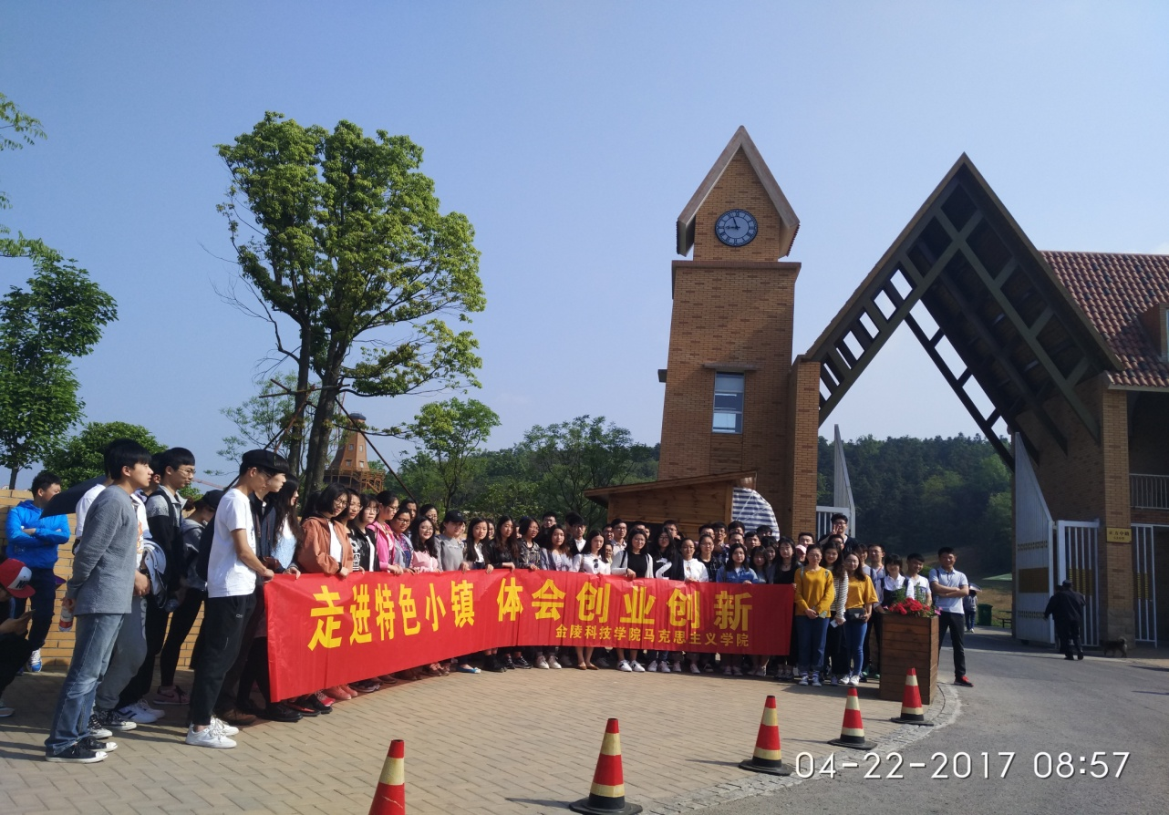

**为了贴近自然，更好的了解江宁生态环境，也为了更深入理解如何转变发展方式、推动城乡协调发展、实现全面建成小康社会的目标，2017年4月22日，阳光正好，在老师的带领下，我们来到了江宁谷里，开展了“走进特色小镇，体会创新创业”的主题实践活动。**

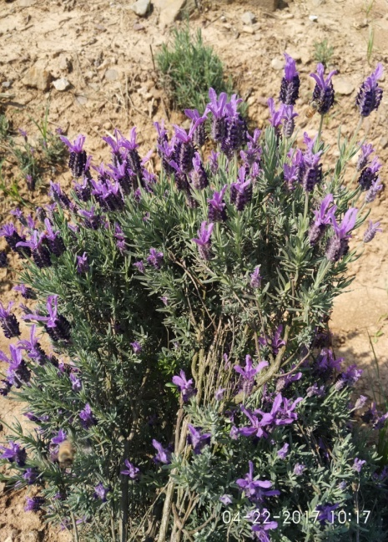**活动期间，我们先后参观走访了大塘金薰衣草特色小镇、中国最美乡村——周村两个地点，深刻感受到了南京市在发展现代农业、实现生态农业方面的变化，进一步加深了我们对教材基本理论的认识。**

**大塘金薰衣草位于南京市江宁区谷里街道大塘金村，占地面积达到约200亩。那里除了种植薰衣草，还有柠檬马鞭草、迷迭香、百里香、香茅、薄荷等上百种的香草。盛开期间，梦幻一般的花海奇香袭人，香味扑鼻的薰衣草在风中摇曳。每当花开风起时，整片的熏衣草田宛如深紫色的波浪层层迭迭，上下起伏，甚是美丽。我们的第一站就是这里，这个季节薰衣草刚刚盛开，行走在花间小路间，散步赏花，体会紫色花海的灿烂。徜徉青山绿水之间，可临水垂钓，或湖滨漫步，或临水小酌，置身天然氧吧，尽情吐故纳新，收获自由闲适、豁达开朗的心境。**

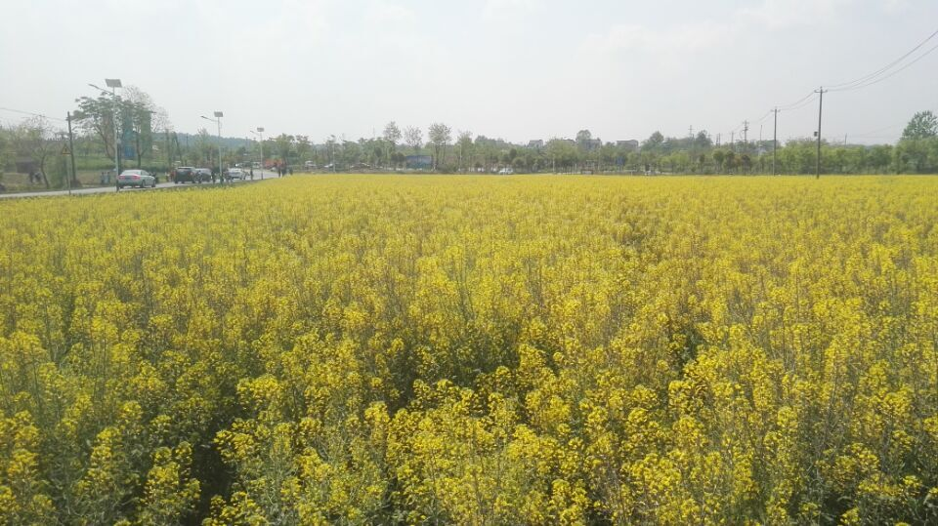**在寄情山水，放歌田园的同时，人们不仅能充分领略都市近郊别致的山野风光，还可以采茶、品茗，深度体验谷里传统茶文化，感受健康生活理念。如果说去普罗旺斯追寻爱情的足迹太遥远，那么寓意守候爱情的大塘金薰衣草绝对让人怦然心动！**

谷里街道正瞄准打造南京的普罗旺斯目标，围绕薰衣草及其浪漫特点打造大塘金香草小镇，一个以婚庆文化为主题，承载婚庆文化婚庆旅游婚庆休闲度假的特色小镇正在加速崛起同时，进一步对环境建设进行提档升级。

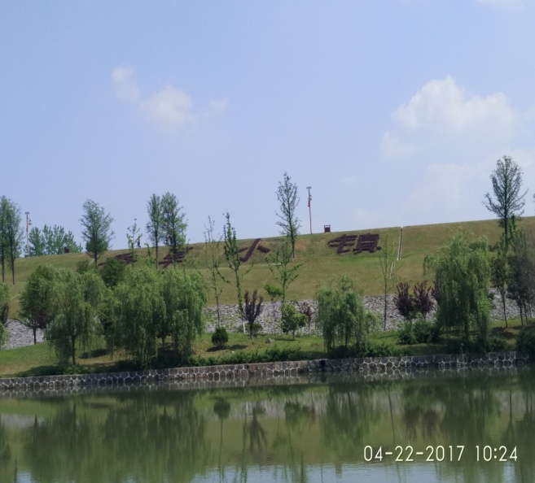

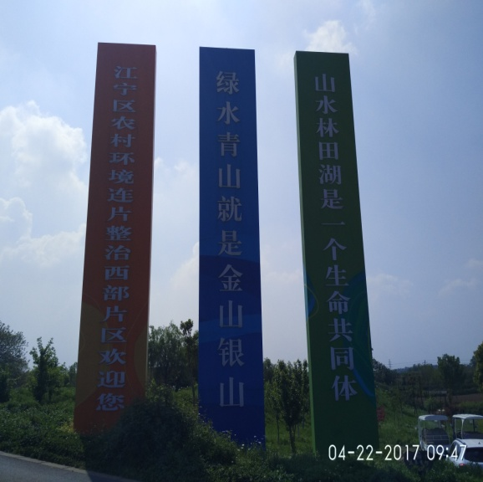

行走在谷里的道路上，生态发展的迹象随处可见，其中最让我印象深刻的一句话是：绿水青山就是金山银山。我们最大的财富就是自然，失去自然生态就等于失去了一切，而这也正是我们本次实践活动的目的所在。

据我们了解，江宁区乡村板块特色小镇规划在充分调研了片区现状产业特征、旅游市场、自然山水资源等要素的基础上，借鉴了浙江特色小镇发展经验，结合江宁区的实际情况，以“美丽乡村＋”为核心，整合了江宁美丽乡村点状资源，提出了江宁美丽乡村由点向面转型发展的总体思路，将有效地推动乡村地区产业的集聚、创新和升级，促进生产、生活、生态融合，推进江宁区城乡一体化发展。

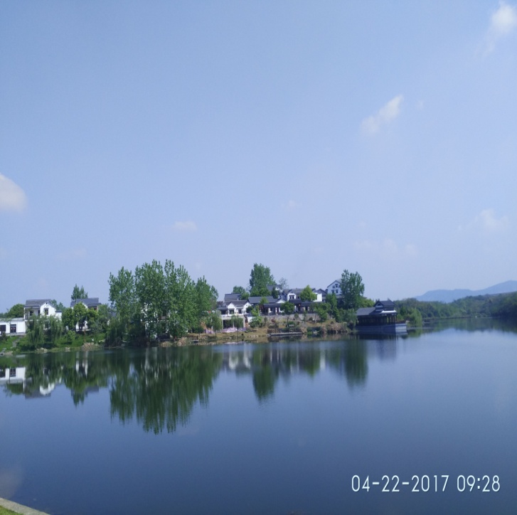

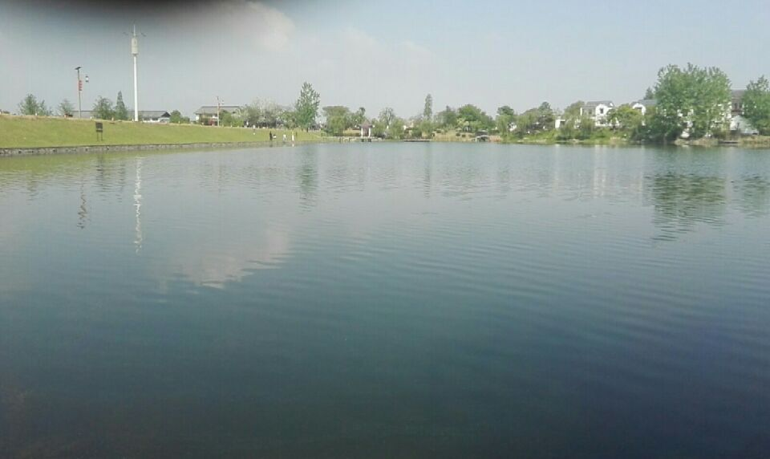

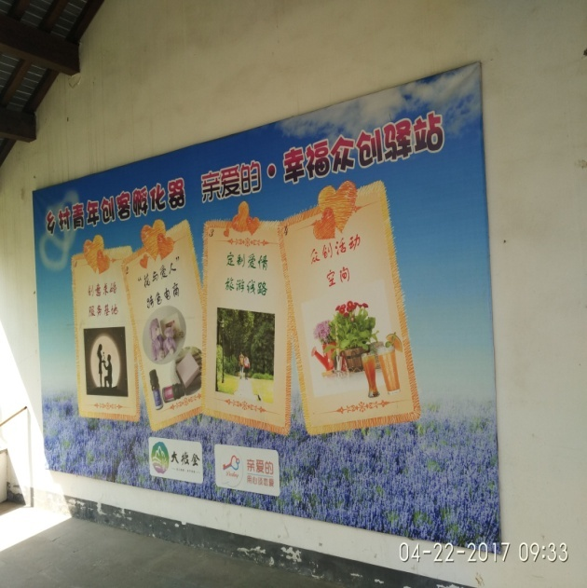不忘初心，继续前进，这是谷里人家的标语，同时也是我们每个学生应该坚持的。

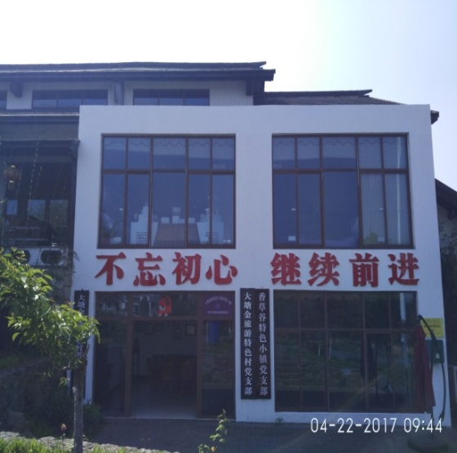

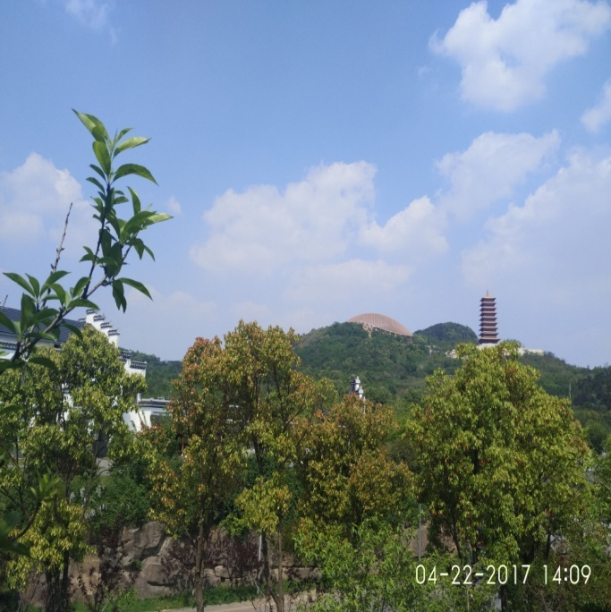“世凹桃源”位于牛首山西南麓，牛首──云台生态廊道最北端，隶属谷里街道周村社区。

“世凹桃源”东有牛首山、南有桃花山(即史家山)、西有岱山、北有吴山，“凹”字突出了此村地势在山凹特点。其“凹”字前面冠以“世”字，来源于此村本名“大师凹”。有文献记载,南宋建炎年间,岳飞奉诏收复建康，屯兵驻扎在这个三面环山的小村落，抗击金兵，又乘胜追击，收回了沦陷的建康(南京)。 “世凹桃源”就在牛首山山脚下。牛首山自古是佛教圣地，是佛教禅宗“牛头宗”的发祥地，佛家史称“江表牛头”，直至今日，仍有星云大师等佛界高僧拜集“牛头宗”祖庭的盛况。“金陵二十四景”牛首山独占三景，即“牛首烟岚”、“祖堂振锡”、“献花清兴”。

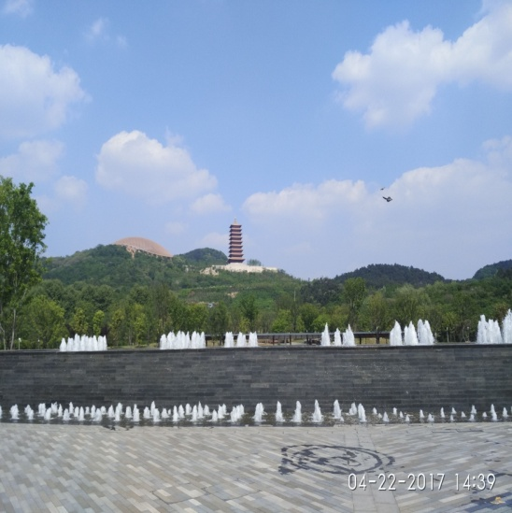历来，牛首山是南京人踏青的绝佳之地，素有“春牛首”之美誉。“世凹桃源”充分依托牛首山景区独特的自然景观和历史人文资源，将牛首文化、佛教文化融入特色村的建设。这里民居建筑统一成是青砖黛瓦马头墙的徽派风格，并通过牌楼、亭台、石刻、景观长廊的建设以及“春桃、夏荷、秋桂、冬梅”的绿化构思，营造出“四季有花开，步步有风景”的牛首第一村。

“仓廪实而知礼节，衣食足而知荣辱。”社区就是个小社会，亮眼辩景认为特色农业小镇可以这么概括：她是一个现代化的具有田园美景的世外桃源式大社区，是小镇居民的精神家园，是一个可以“诗意的栖居”的地方。它让在忙碌的都市生活中的我们惊讶：这不就是我想过的生活吗？

不忘初心，继续前进。在建设中国特色社会主义的道路上，我们应该坚持经济、政治、文化、和谐社会与生态文明建设“五位一体”协调发展，真正实现国富民强民族振兴的中国梦。在将来建设社会主义的实际工作中，如果有机会，我们也将铭记今天参观体验的收获，向谷里街道学习，深入挖掘地方文化内涵，深入挖掘地方特色，连片打造名副其实的“美丽乡村”，实现经济的可持续发展！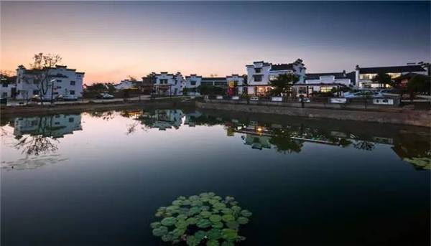

**指导老师：卢传斌**